
МАРТ
2023
МНОГО ПРОФЕССИЙ
ХОРОШИХ И ВАЖНЫХ

Информационно - познавательная газета
по ранней профориентационной работе

ТЕМА НОМЕРА: «ЖИЗНЬ – ЕСТЬ ТРУД!»
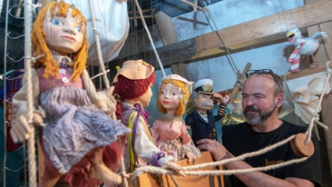  Марионетка, петрушка, тамареска, ростовая и кукла театра теней — это далеко не полный перечень видов театральных кукол. В честь работников театра кукол и появился праздник. История кукольного театра довольно древняя. Его истоки находят в языческих обрядах и играх с овеществленными богами. Так, во время ритуальных мистерий в Древнем Египте использовались куклы, изображающие бога Осириса.  С бродячими группами кукольников это искусство пришло в Древнюю Грецию и Рим. Именно в Греции возникла идея изобразить мир с помощью ящика без передней стенки. На дне ящика делали прорези, в которые вставляли палочки для управления куклами. Кукольный театр – это подлинно народное искусство. Современный театр кукол включает в себя также кукольные программы телевидения и кукольную анимацию.  Международный день кукольника (International Day of Puppetry), или Международный день театра кукол (World Puppetry Day) с 2003 года отмечают 21 марта.  История праздника началась в 2000 году на XVIII Конгрессе Международного союза деятелей театра кукол в Магдебурге. Именно тогда Дживада Золфагарихо, иранский деятель кукольного театра, предложил учредить День кукольника. Через два года на заседании Международного Совета UNIMA в Атланте установили дату празднования.  Конечно же, лучший способ отметить этот праздник – отправиться в театр кукол. В этот день проходят кукольные спектакли, творческие встречи, концерты, экскурсии в музеи кукол, выставки театральных кукол и другие мероприятия.  Каждый, конечно же, знает героя русского театра – Петрушку. Его легко узнать по красной рубахе и остроконечному колпаку с кисточкой. Излюбленные сюжеты: лечение Петрушки, обучение солдатской службе, покупка лошади. | Читайте в номере:  Рубрика: «Календарь профессиональных праздников»  Рубрика: «Родителям на заметку»  Рубрика: «И каждой профессии слава и честь!»  Рубрика: «Давайте поиграем!»  Рубрика: «Творим вместе с детьми»  Рубрика: «Советуем почитать!»  Рубрика: «Детская страничка»

РУБРИКА «Родителям на заметку»

ТЕАТР В ЖИЗНИ ДЕТЕЙ
Волшебный мир театральных постановок может раз и навсегда изменить взгляд вашего ребёнка на творчество. Именно поэтому нельзя пренебрегать им в процессе воспитания. Двери театра откроют вашему сыну или дочери не только вселенную образов и сравнений, но и вовлекут в социальную игру, познакомят с множеством новых понятий и внесут огромный вклад в процесс социализации.
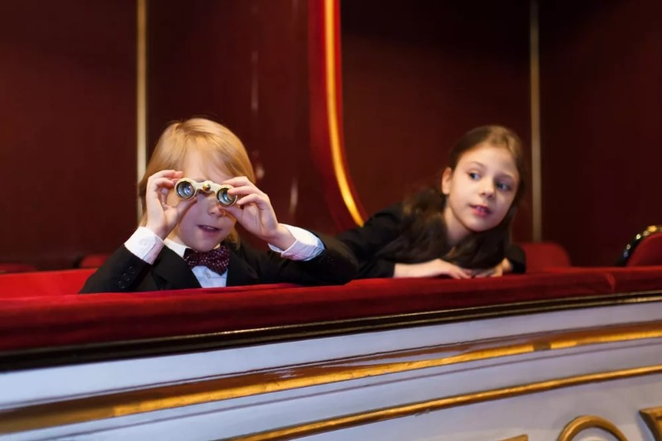
Не стоит забывать, что театр – коллективная деятельность, которая учит детей сотрудничать и взаимодействовать друг с другом. В театральной игре развивается память, воображение, фантазия, речь. Играя на сцене, у ребёнка повышается самооценка, исчезает зажатость, развивается уверенность в себе.
Когда ребёнок играет, он развивается и обучается одновременно. В детском возрасте игра – основной вид деятельности.
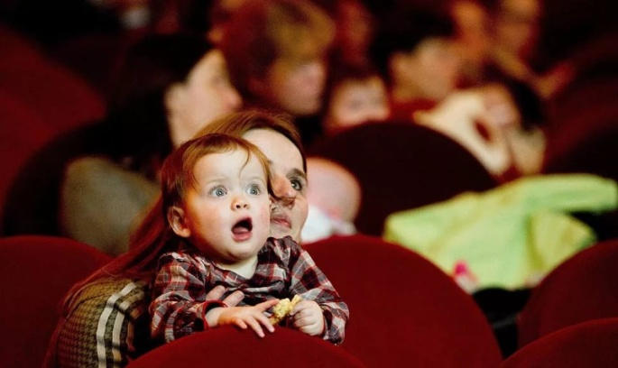
Театр – это не только сказка и масса положительных эмоций. Театрализованные игры – мощнейшее средство развития эмпатии. Ребёнок начинает активно различать мимику, жесты, интонацию и эмоции других людей. Это помогает в дальнейшем понимать смысл художественных произведений, давать им оценку, делать выводы и анализировать поведение персонажей. У ребёнка формируется эстетическое восприятие, развивается творческий потенциал, он начинает понимать искусство, появляется интерес к культуре и литературе. Уже в двухлетнем возрасте дети понимают игру актеров. Сына или дочь привлекают яркие костюмы, которых он не видит в обычной жизни, весёлая музыка, световое сопровождение, декорации. Ребёнок охотно контактирует с героями уже знакомых ему сказок: Колобком, Лисой, Котятами, Мышкой. Он старается вжиться в образ и перенять положительные черты понравившегося героя. Наблюдая за действием постановки, дети активно вступают в диалог с актёрами, отвечают на вопросы, помогают главным героям выпутаться из опасной ситуации.
Главное, что должны понимать родители, театр – не одноразовое приключение, а длительная практика, требующая последующей рефлексии вне зависимости от возрастного показателя. Поэтому, если вы всерьёз решились подойти к вопросу о приобщении ребёнка к театральной сфере, наберитесь терпения, тщательно изучите репертуар и спрогнозируйте, когда и на что вы вместе сходите в следующий раз.
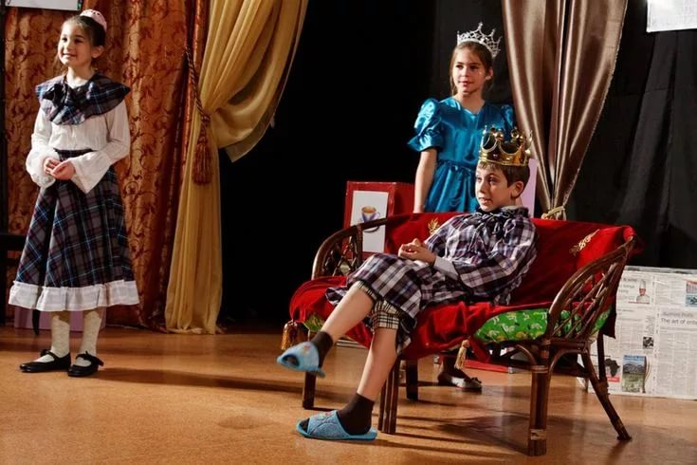
С каждым походом в театр ребёнок всё сильнее будет привыкать к этой атмосфере, дискомфорт от того, что нужно красиво и опрятно выглядеть, сойдёт на нет, а спокойное поведение начнёт ему нравиться, так как он будет частью той роли, которую он примеряет на себя, переступая через порог. Спектакль не заканчивается аплодисментами, он заканчивается в тот момент, когда вы с ребёнком в спокойной обстановке обсудите то, что происходило на сцене. Без этого посещение театра несёт в себе только развлечение. А для того, чтобы обратиться к глубокой театральной составляющей, очень важно анализировать и учиться делать выводы по произведению. Из самого простого детского спектакля всегда можно вынести целый букет образов и вопросов для анализа: что такое дружба, почему важно быть услышанным.
Сцена, вне всяких сомнений, является одним из самых сильных инструментов в приобретении опыта, как личного, так и художественного. Поэтому, вовлекая в спектакль своего ребёнка, вы мотивируете его на получение новых эмоций, переживаний, связанных с ролью и её исполнением. Театральные кружки помогают в улучшении памяти, артикуляции, ставят голос и интонацию, повышают уверенность в своих силах и, что самое главное, дарят ребёнку целый новый мир и новых знакомых.
Театральную сценку можно поставить в кругу семьи. Дети с удовольствием помогут подготовить необходимую атрибутику, найдут дома маски Колобка и Снежной Королевы, организуют домашние декорации, чтобы окунуться в сказочную атмосферу в кругу близких людей.

РУБРИКА «И КАЖДОЙ ПРОФЕССИИ СЛАВА И ЧЕСТЬ!»

Какими бывают профессии?
Существует много разных профессий. Наверняка у многих взрослых людей, которых ты знаешь, есть какая-то профессия. Каждая из них требует определённых знаний и умений, поэтому для освоения конкретной профессии люди учатся в колледжах, университетах, консерваториях. После обучения человек идёт на работу. Там за выполнение профессионального труда он получает деньги. Они нужны человеку для удовлетворения своих потребностей и полноценного существования.
Профессия — это труд, требующий определённых умений и навыков.
При выборе профессии стоит ориентироваться на свои склонности и увлечения. Также нужно помнить, что работа должна приносить удовольствие.

Профессии есть во сферах жизни человека, в том числе и в культуре. Например, экскурсовод проводит экскурсии — показывает объекты и рассказывает о них. В библиотеке тебе поможет найти книгу библиотекарь, а в театре ты можешь увидеть выступление актёра, балерины, вокалистов. Помимо них, в сфере культуры работают писатель, художник, музыкант, композитор — человек, который создаёт музыкальные произведения.
В сфере образования работает учитель. Он занимается обучением и воспитанием учащихся. От него зависит будущее учеников. Профессия учителя уже долгое время остаётся востребованной, как и профессии врачей, пожарных, полицейских.

Люди некоторых профессий занимаются промышленным производством. Они изготавливают разные продукты и изделия. Например, ткач на ткацких станках изготавливает ткани. Повар готовит пищу, а работа швеи заключается в пошиве разных изделий из ткани и других материалов.
Некоторые профессии особенно востребованы в сельском хозяйстве. Агроном планирует проведение сельскохозяйственных работ, комбайнёр на комбайне убирает с полей урожай, а пчеловод занимается разведением пчёл.
В сфере транспорта работают шофёры — водители автомобилей. Управляют летательными аппаратами пилоты, кораблями — капитаны, поездами — машинисты. Кроме того, есть кондукторы, которые работают в автобусах, троллейбусах, трамваях. Они сопровождают транспорт, продают билеты или проверяют их наличие.

Многие люди работают в строительной сфере. Маляр занимается покраской сооружений, каменщик — строительством из камня, а плотник — постройкой деревянных сооружений.
Продавцы и кассиры работают в сфере торговли. Специалиста, который разбирается в разных направлениях работы с товаром, называют товароведом. Мерчандайзер — это человек, который отвечает за выкладку товара на полки в магазинах.
Существуют профессии, о которых мы редко слышим. Например, энтомолог — это человек, который изучает насекомых. Человек, который разводит собак и занимается их дрессировкой, — это кинолог. Пещеры изучает спелеолог.
Со временем одни профессии могут исчезать, а другие появляться. Изобретение компьютеров и распространение интернета способствовало появлению веб-дизайнеров — специалистов, которые занимаются оформлением внешнего вида сайтов.
РУБРИКА «ДАВАЙТЕ ПОИГРАЕМ»

Ребус – это задача, в которой картинками зашифровано слово. Данное определение ребуса уже всем давно известно. Теперь же ребус можно не редко увидеть и в другом контексте, когда говорят о чем-нибудь загадочном и неизведанном.
Правила разгадывания ребусов:
1. Запятая всегда показывает, что буква в слове или названии картинки лишняя. В зависимости от того, в начале запятая или в конце, можно легко догадаться, в какой части слова букву нужно исключить. Количество запятых тоже имеет немаловажное значение. Одна запятая — убираем одну букву, две запятые – две буквы. Часто также встречаются зачеркнутые буквы, смысл такого действия, как и у запятой.
2. Знак стрелки или равенства используется в том случае, когда букву можно заменить равноценной. Например, выражение «Е=О» говорит о том, что буква «Е» в слове изменяется на «О».
3. Все предметы на картинках читаются в именительном падеже. Если картинка перевернута – слово нужно читать справа-налево. Например, перевернутая картинка или слово «КИТ» произносится как «ТИК».
4. Иногда над или под картинкой можно увидеть цифры. По правилам ребуса, каждая цифра обозначает номер буквы в слове. Подставляя буквы в указанном цифрами порядке, можно получить новое слово.
5. Буквы могут быть расположены одна в другой, рядом или на поверхности друг друга. В этом случае нужно использовать предлоги, соединяя буквы в слова. Правил в ребусах достаточно много, они могут использоваться по отдельности или комбинированно. В любом случае, условия ребуса настолько просты, что малышу не составит большого труда их быстро запомнить.

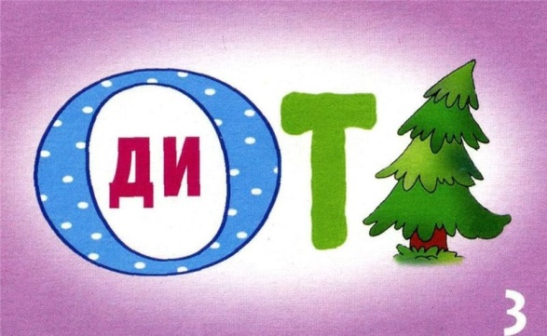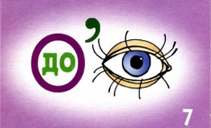
(тренер) (водитель) (водолаз)
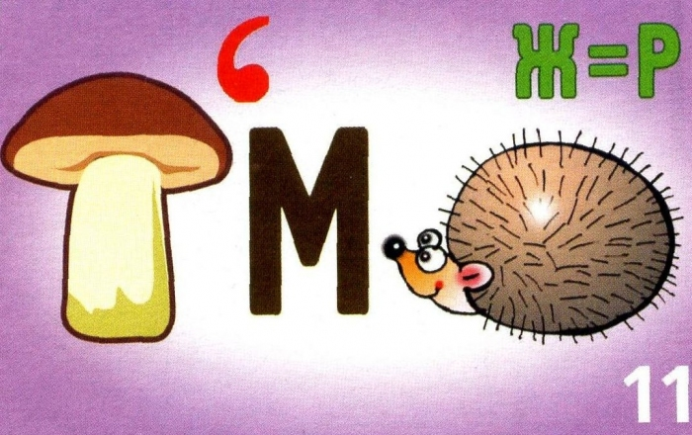
(гример) (ветеринар) (врач)
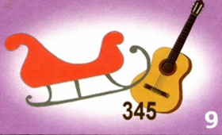
(санитар) (гимнаст) (учитель)

РУБРИКА «СОВЕТУЕМ ПОЧИТАТЬ»

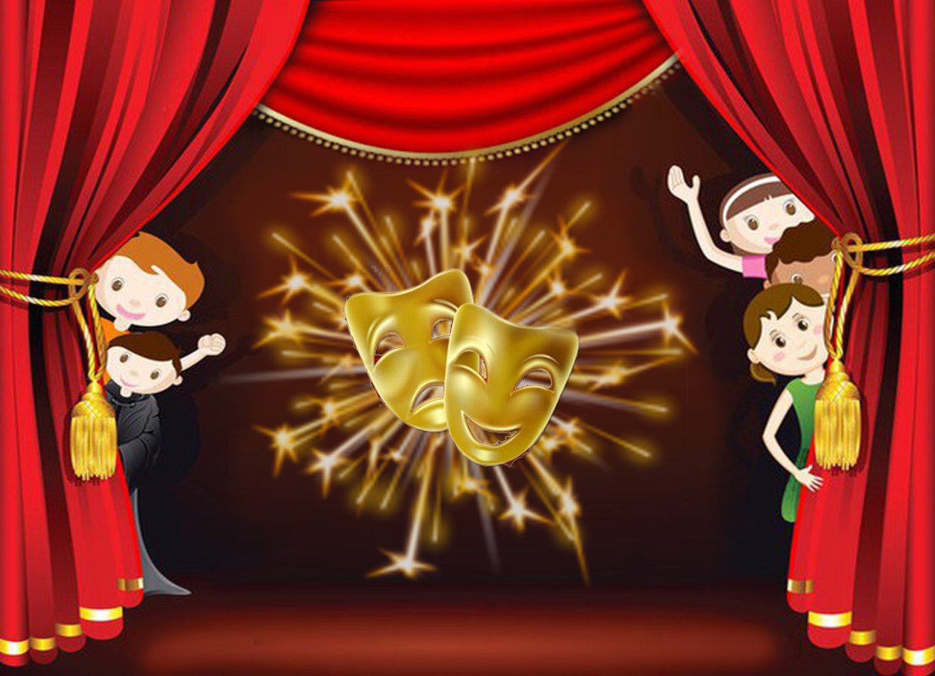
Театр кукол
У нас сегодня с мамой
Культурная программа.
Давай мне, мама, руку,
Пойдем в театр кукол!
Что я большой — я знаю,
Но кукол обожаю
Смотрю и не могу понять,
Как куклой можно управлять?
Взял рукавичку и надел
И вот уж Петушок запел,
А поменял ты рукавичку
И превратился он в Лисичку!
Но знаю я наверняка —
Актера трудится рука,
И кукла оживает,
Поет, переживает
Волшебно это превращенье!
И мама смотрит с восхищеньем.
А мы в театр еще пойдем,
И папу мы с собой возьмем!
Автор: Маргарита Бирюкова

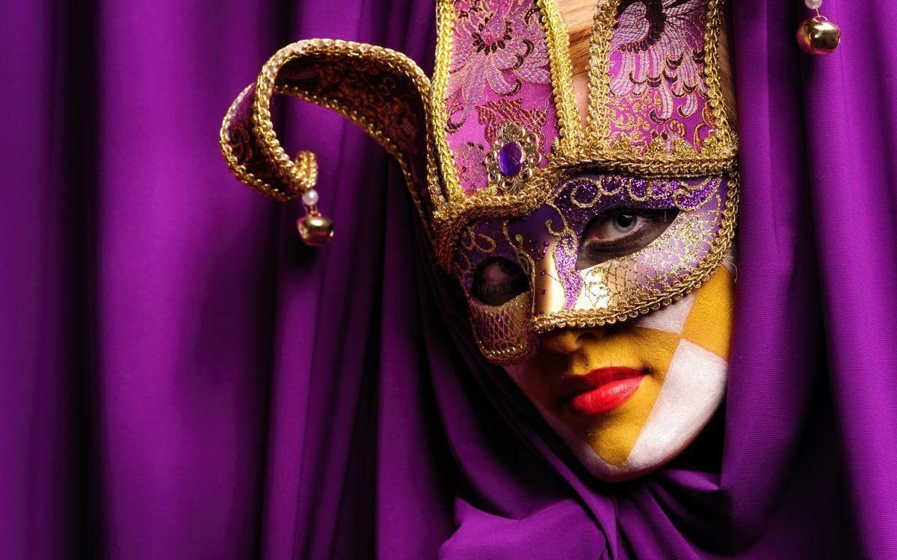

РУБРИКА «ТВОРИМ ВМЕСТЕ С ДЕТЬМИ»

Мастер-класс «Мини-театр из втулок туалетной бумаги»
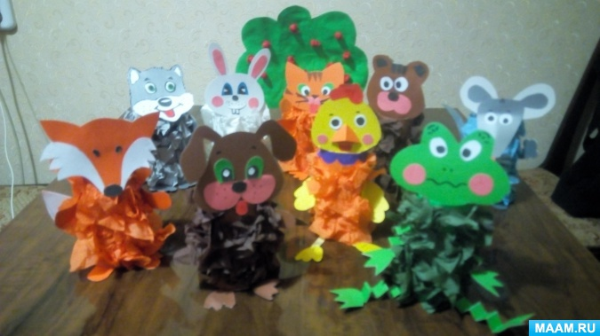
Необходимые материалы:
• Втулки от туалетной бумаги.
• Трафареты животных.
• Бумага для аппликации и картон разного цвета.
• Салфетки разного цвета.
• Ножницы, Клей ПВА, клей Момент.
• Карандаш, Линейка.

Втулку обклеиваем бумагой для аппликации.
Украшаем мордочку животного. Вырезаем хвост и лапы.
Покрываем тело животного шерстью – это смятые кусочки салфеток.
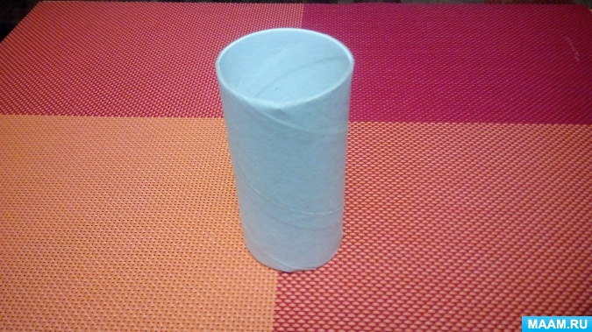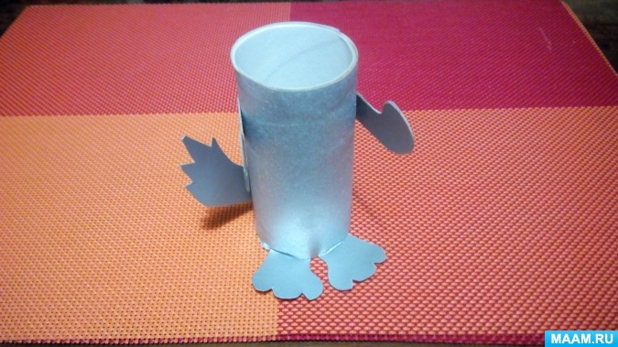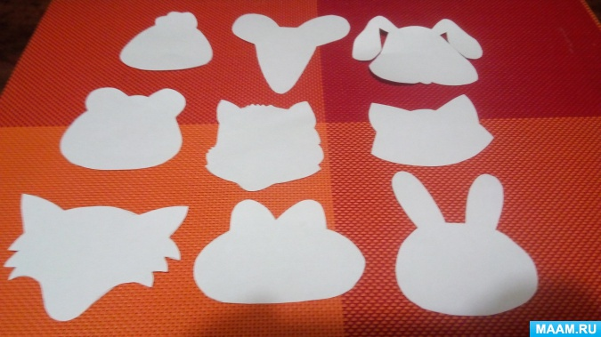
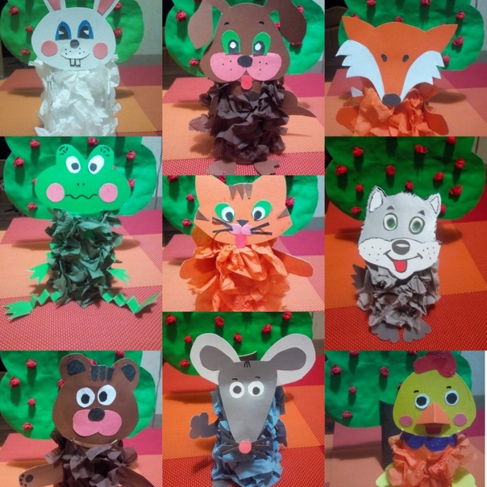

РУБРИКА «ДЕТСКАЯ СТРАНИЧКА»

Как повысить интерес разукрашивать?
Делайте это вместе. Раскраски выравнивают эмоциональный фон, а это всем на пользу: и родителю и ребенку.
Используйте метод «зеленой ручки». Обращайте внимание на те участки рисунка, где у ребенка хорошо получилось, хвалите его. А местам с ошибками уделяйте меньше внимания.
Играйте в игры с правилами, игры на развитие внимания, ритма, пальчиковые игры. Это развивает у ребенка произвольность и будет способствовать формированию навыка письма.
Рассматривайте рисунки, картины в книгах и журналах. Обращайте внимание на сочетание цветов, линии и т. д.
Разукрашивайте в хорошем настроении. Только позитивные эмоции закрепляют желание выполнить деятельность еще раз.

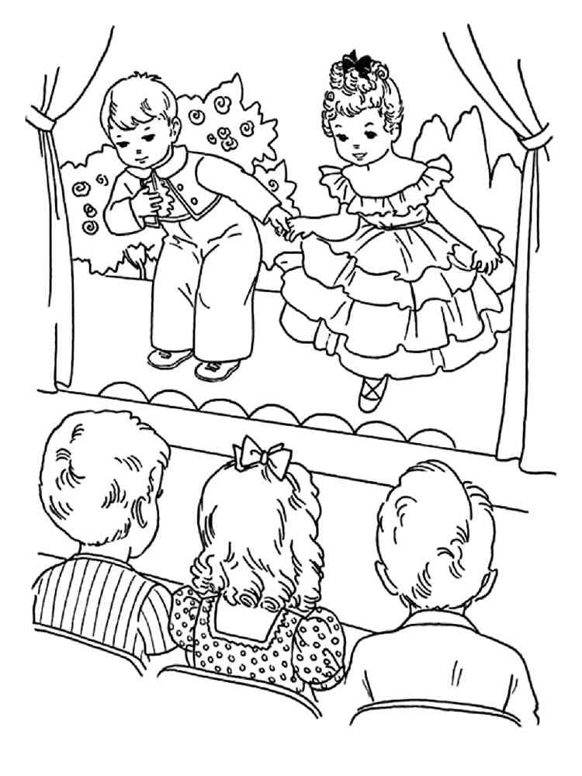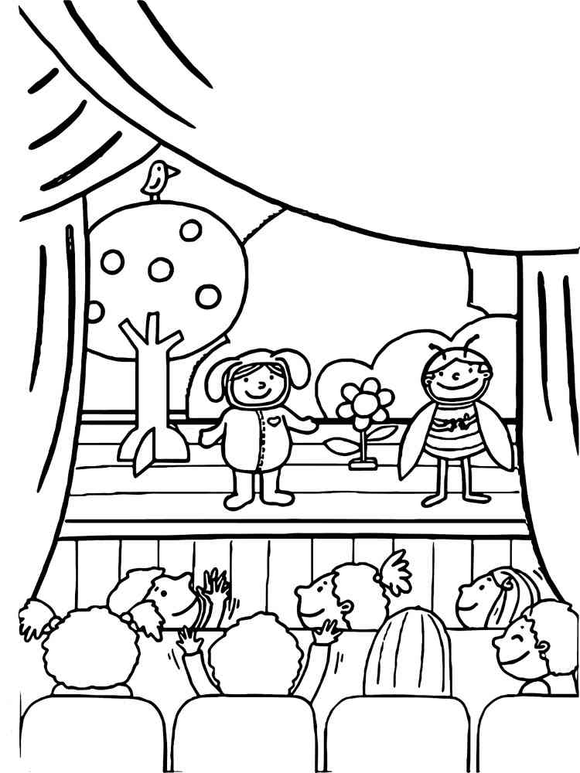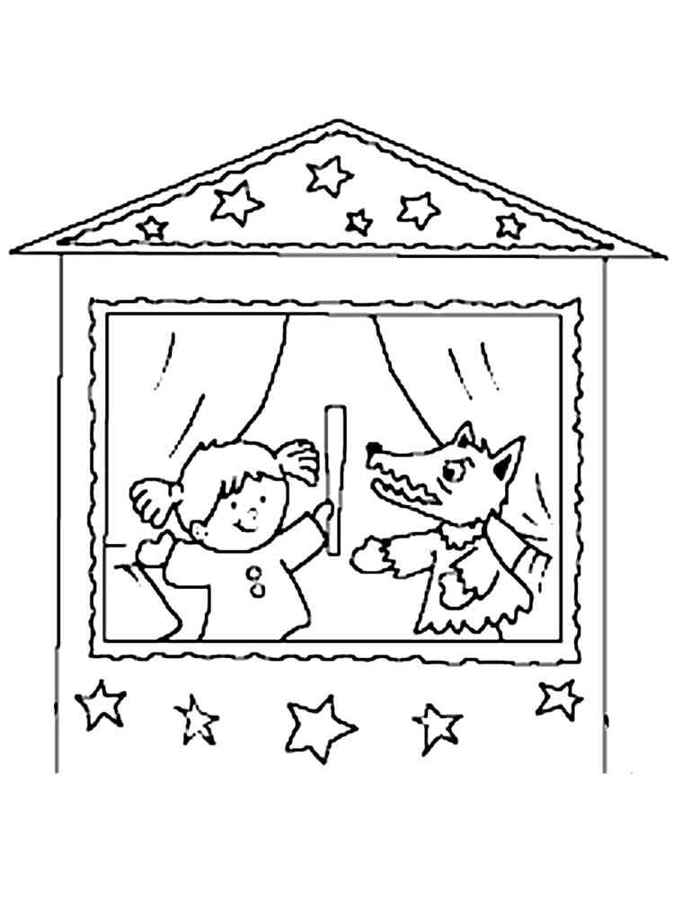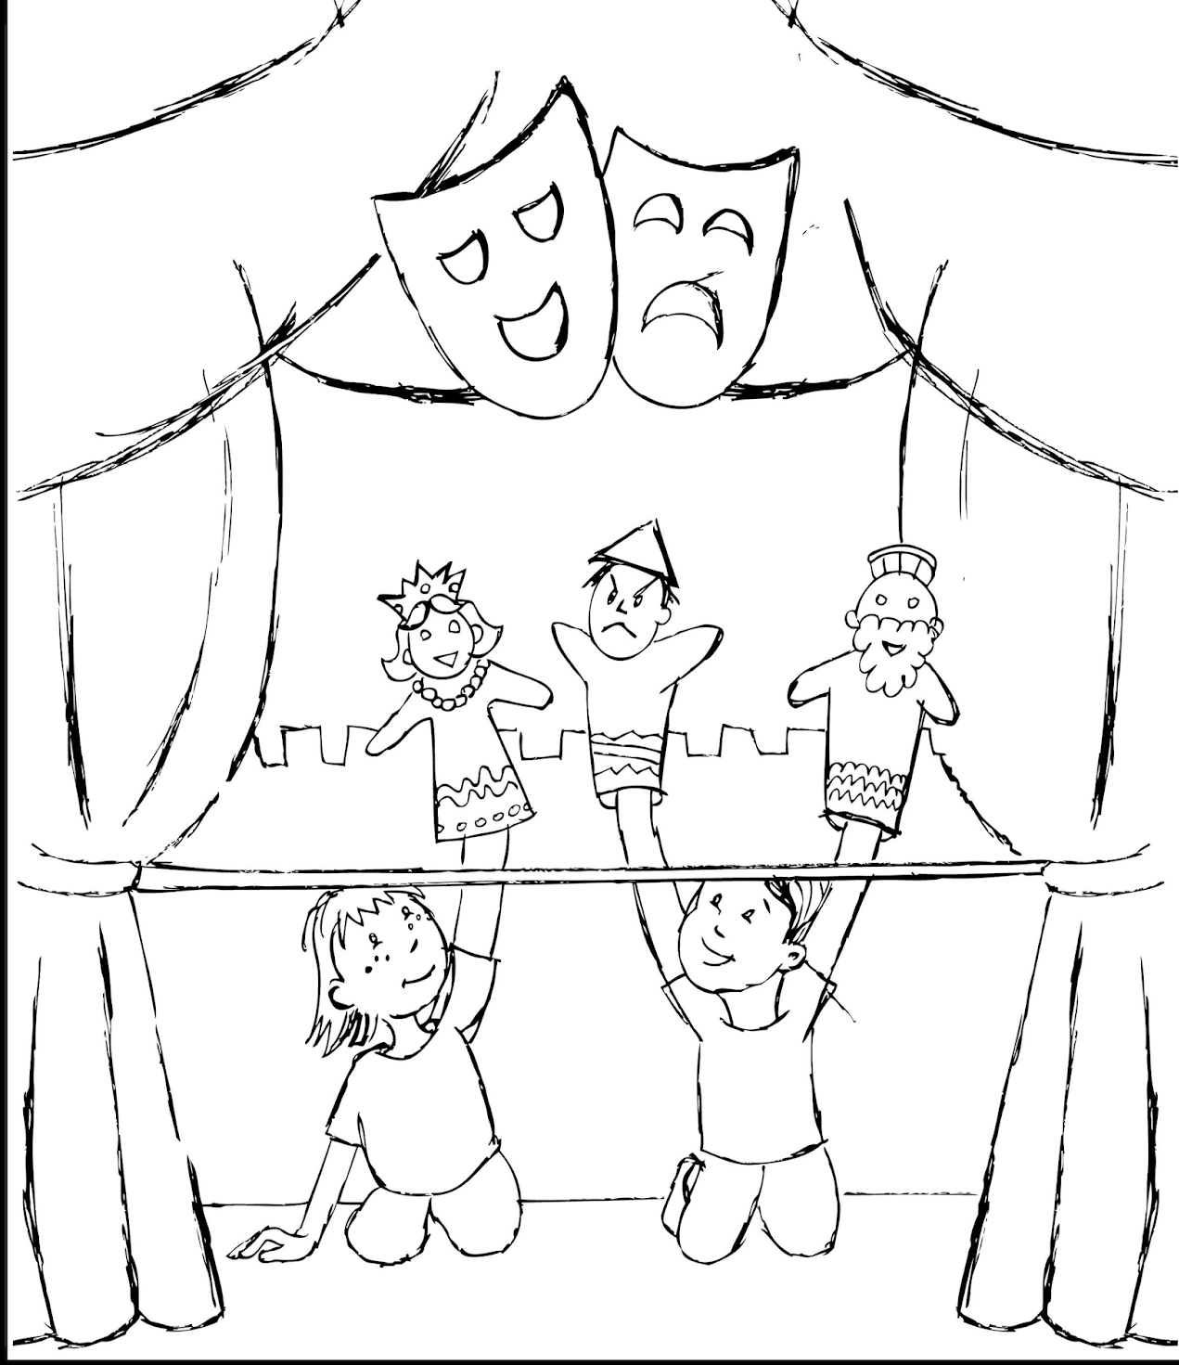


«Правильно сделанный выбор профессии позволяет реализовать свой творческий потенциал, избежать разочарования, оградить себя и свою семью от нищеты и неуверенности в завтрашнем дне».
Виктор Гюго

Представленные фотографии взяты с разных сайтов сети Интернет
Написать в редакцию Вы можете по
Е-mail:
https://sadovaya.72@mail.ru
Главный редактор:
Усевич И.М.
старший воспитатель
Редактор и составитель:
Воронова И.В., воспитатель
Сапянова А.С., воспитатель:
https://dsalenushka.yak-uo.ru
Сайт Телеграмм:
https://t.me/yakalenushka
Сайт ВКонтакте
https://vk.com/public202225052
Сайт Одноклассники
https://ok.ru/group/70000001609055

